

1. **种植信息管理**
   1. **上传种植信息**

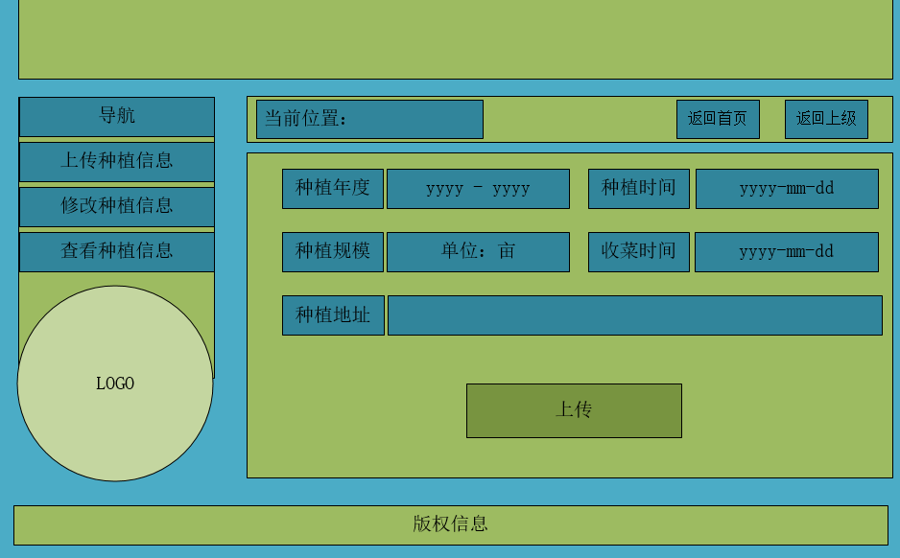

新增数据字典：种植信息表

|  |  |  |  |  |
| --- | --- | --- | --- | --- |
| 字段名 | 数据类型 | 数据长度 | 约束控制 | 字段含义说明 |
| ZZ_ID  种植编号 | Integer | 32 | PRIMARY KEY | 种植编号 |
| YH_ID  用户编号 | Integer | 32 | FOREIGN KEY | 用户编号 |
| ZZND  种植年度 | VARCHAR | 32 | NOT NULL | 种植年份 |
| ZZDZ  种植地址 | VARCHAR | 256 | NOT NULL | 种植地址 |
| ZZGM  种植规模 | VARCHAR | 32 | NOT NULL | 种植规模  单位：亩 |
| ZZSJ  种植时间 | VARCHAR | 32 | NOT NULL | 种植时间 |
| SCSJ  收菜时间 | VARCHAR | 32 |  | 收菜时间 |

1. 数据来源：用户输入
2. 数据去向：写入页面
3. 业务逻辑处理：检查该数据是否以及存在。
4. 按钮“上传”：点击“上传”。检查该数据是否以及存在。
   1. 存在，跳出提示页面显示“已存在该种植信息！”。点击“返回”，回到上传种植信息页面。
   2. 不存在，跳到显示种植信息页面。

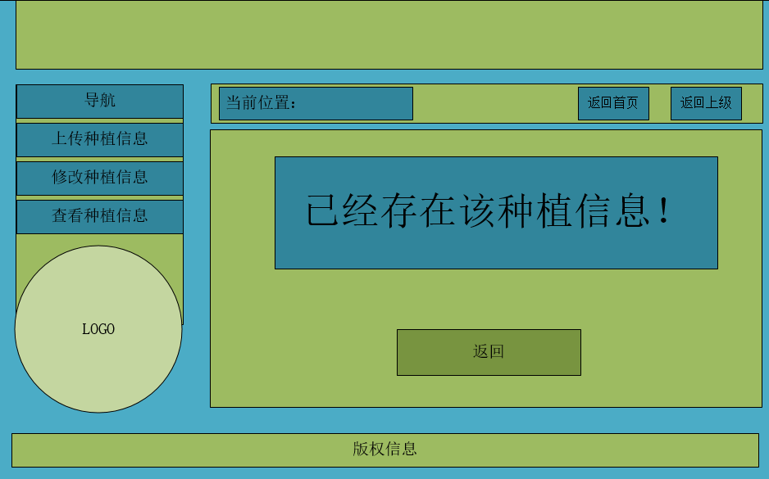

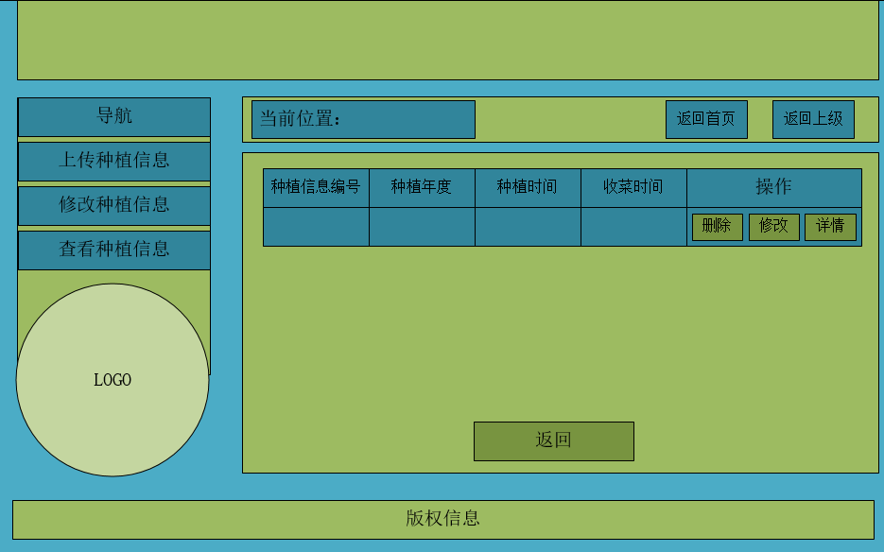

按钮“删除”：点击“删除”，跳转到确认删除页面。

1. 确认删除，跳出提示页面显示“删除成功！”。点击“返回”，回到显示种植信息页面。
2. 返回，回到显示种植信息页面。



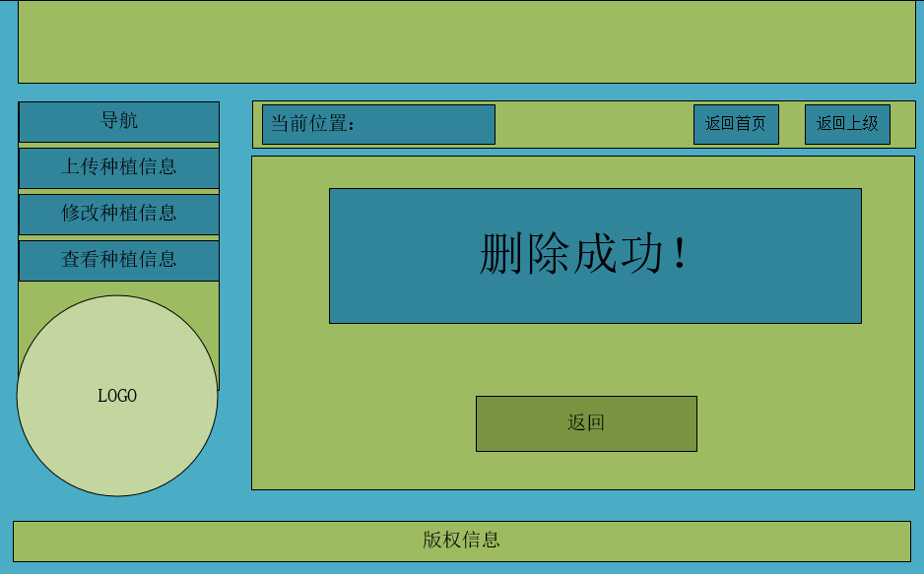

按钮“修改”，跳转到修改种植信息页面。

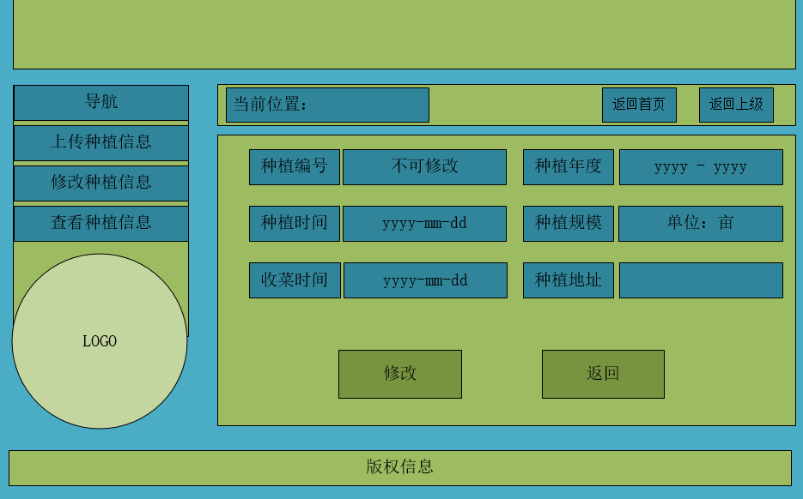

1. 数据来源：用户输入
2. 数据去向：写入页面
3. 业务逻辑处理：检查修改后的信息是否已经存在。
   1. 按钮“修改”：检查修改后的信息是否已经存在
      1. 存在，跳出提示页面显示“已存在该种植信息！”。点击“返回”，回到修改种植信息页面。
      2. 不存在，跳出提示信息“修改成功！”，点击“返回”,回到修改种植信息页面。
   2. 按钮“返回”：回到显示种植信息页面。

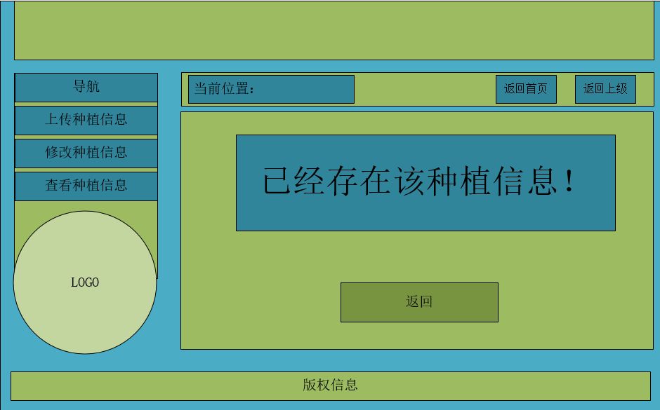

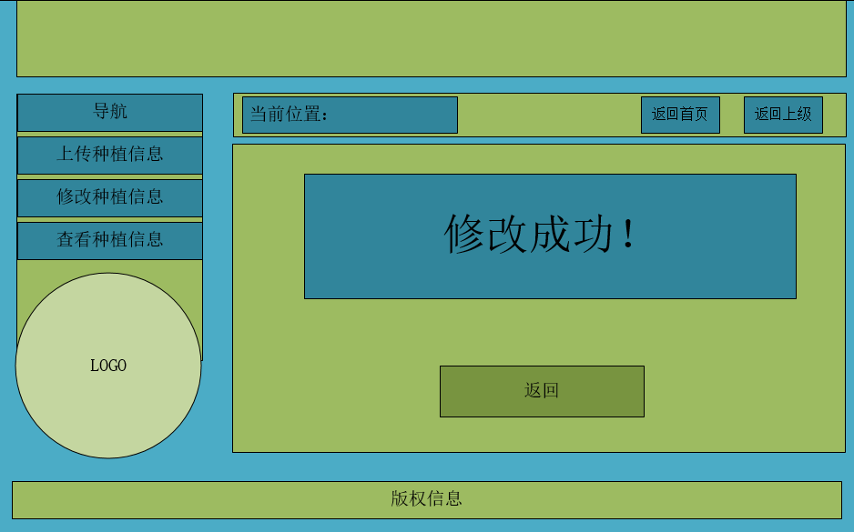

按钮“详情”，跳转到种植信息详情页面。点击“返回”，回到显示种植信息页面

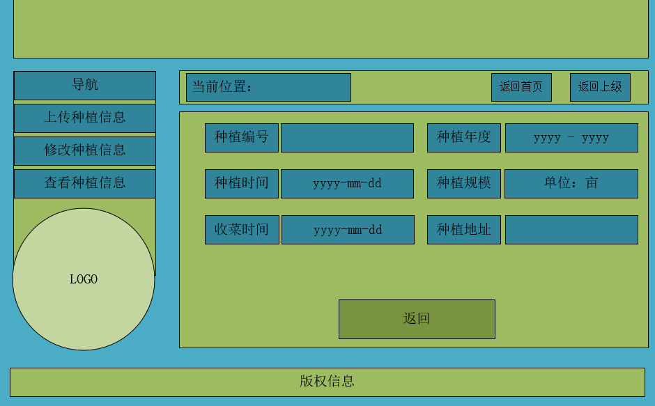

* 1. **修改种植信息**

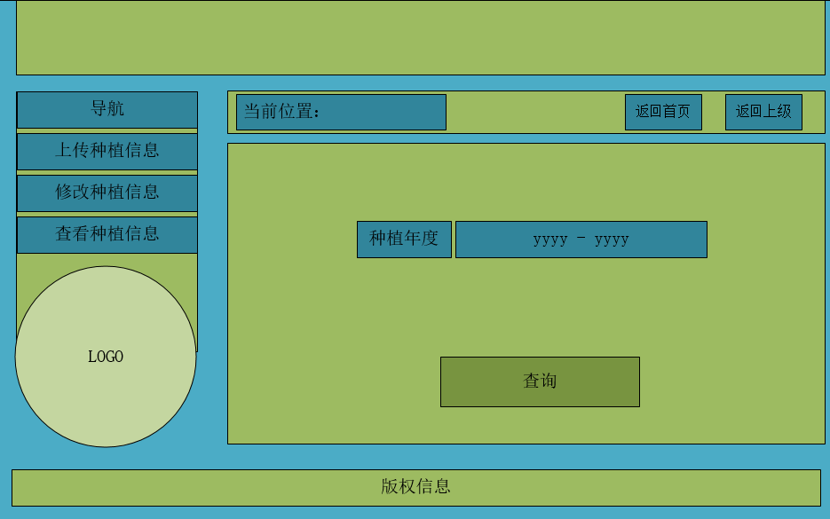

1. 数据来源：用户输入
2. 数据去向：数据库
3. 业务逻辑处理：通过用户输入查到相应年度的种植信息。
   1. 按钮“查询”：检查是否查到信息。
      1. 否，跳出提示页面显示“无该年度种植信息！”。点击“返回”，回到查询种植信息页面。
      2. 是，跳转到显示种植信息页面，显示查询到的信息。

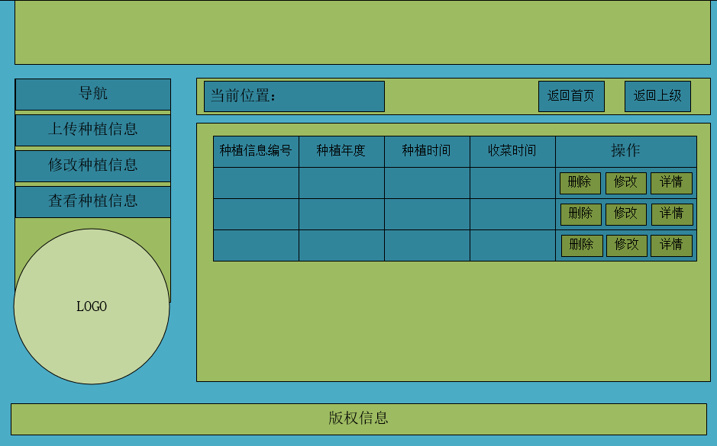

* 1. **查看种植信息**



1. **查看中间商信息**
   1. **查看中间商用户信息**

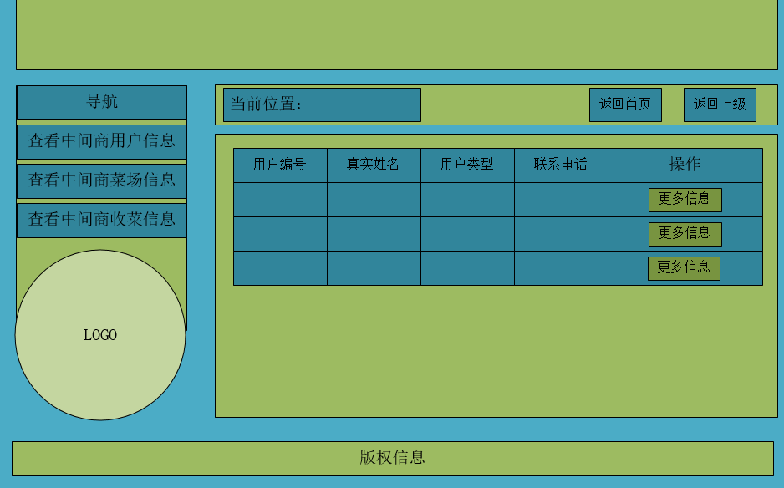

1. 数据来源：数据库
2. 数据去向：页面显示
3. 业务逻辑处理：数据库中查出用户的信息，用于显示在页面中。
   1. 按钮“更多信息”：利用当前用户的编号，查出用户的全部信息。跳转到用户更多信息页面。

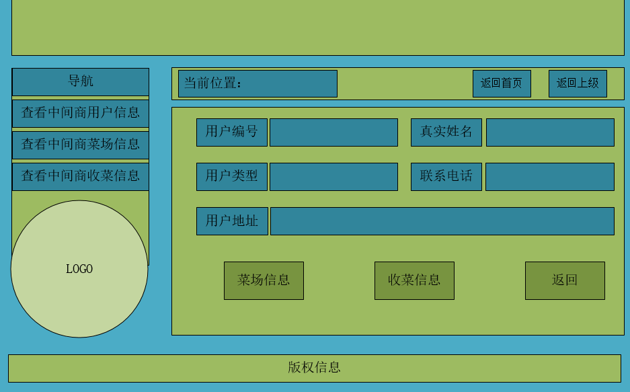

1. 数据来源：数据库
2. 数据去向：页面显示
3. 业务逻辑处理：利用上一个页面提供的条件，从数据库查出全部用户数据，显示在页面中。
   1. 按钮“菜场信息”：利用该用户的用户编号字段，去菜场信息表查找出该用户的菜场信息，跳转到菜场信息页面。

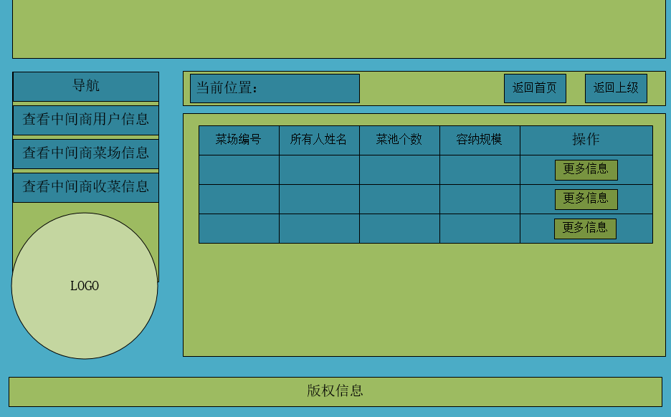

1. 数据来源：数据库——菜场信息表
2. 数据去向：页面显示
3. 业务逻辑处理：利用上一个页面提供的条件，查出菜场的信息显示在页面。
   1. 按钮“更多信息”：利用当前菜场的菜场编号字段，查出全部的菜场信息，到菜场信息详情页面显示。

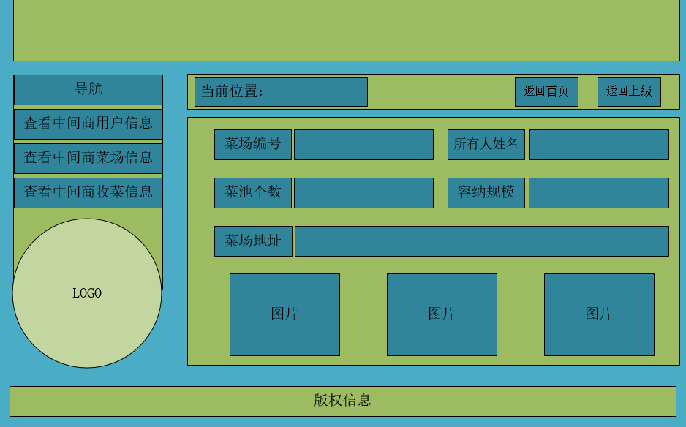

1. 数据来源：数据库——菜池信息表
2. 数据去向：页面显示
3. 业务逻辑处理：利用上一个页面提供的条件，到菜场信息表查出全部的字段，显示在页面中。并且找到相应的图片，显示到页面。
   1. 按钮“收菜信息”：利用该用户的用户编号字段，去生菜收菜信息表查找出该用户的生菜收菜信息，跳转到收菜信息页面。

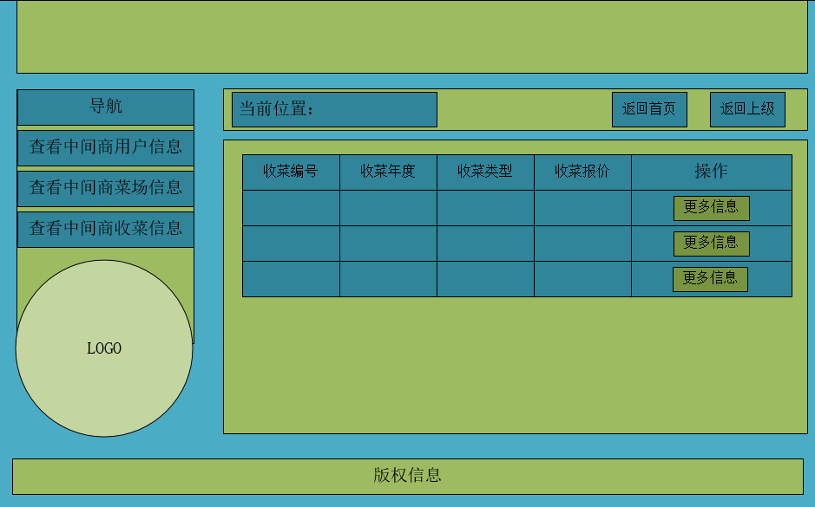

1. 数据来源：数据库——生菜收菜信息表
2. 数据去向：页面显示
3. 业务逻辑处理：利用上一个页面提供的条件，从数据库生菜收菜信息表中查出相应的字段，显示在页面上。
   1. 按钮“更多信息”：利用该条收菜信息的收菜信息编号字段，到数据库生菜收菜信息表中查出全部的字段，显示在收菜信息详情页面。

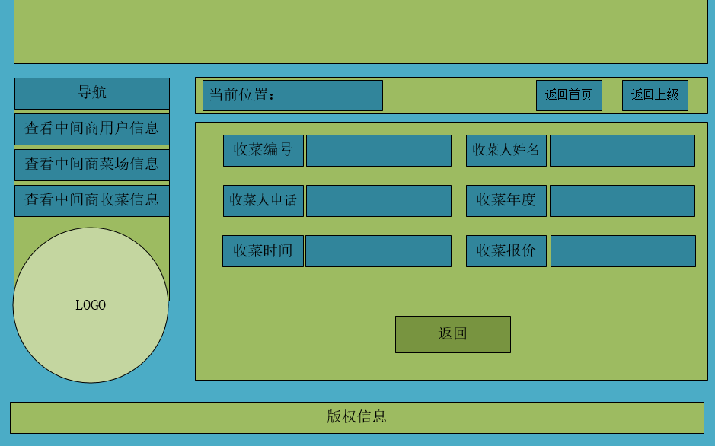

* 1. **查看中间商菜场信息**

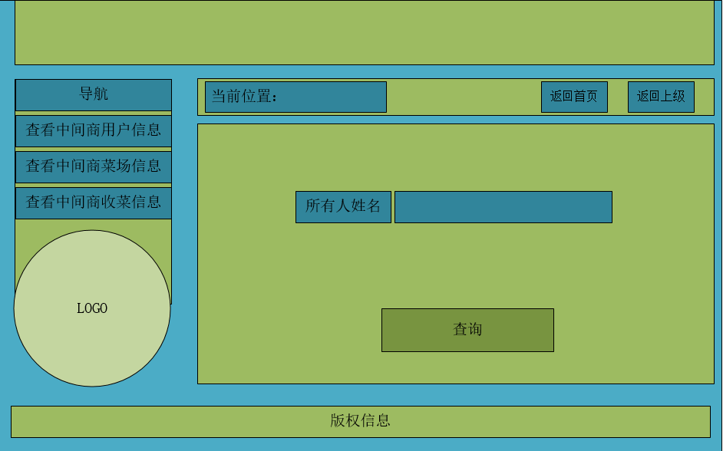

1. 数据来源：用户输入
2. 数据去向：无
3. 按钮“查询”业务逻辑处理：利用用户输入的所有人姓名去数据库—用户信息表查到用户编号，再利用用户编号到数据库—菜场信息表查到菜场信息，显示在菜场信息页面。
   1. **查看中间商收菜信息**

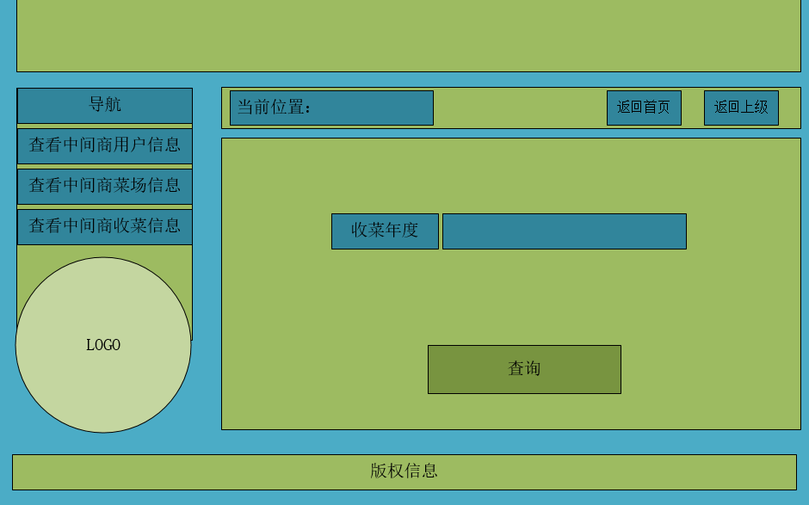

1. 数据来源：用户输入
2. 数据去向：无
3. 按钮“查询”业务逻辑：利用用户输入的收菜年度字段，到数据库—生菜收菜信息表查到该年度的全部收菜信息，显示在收菜信息页面。
4. **关于帮助**
   1. **关于**

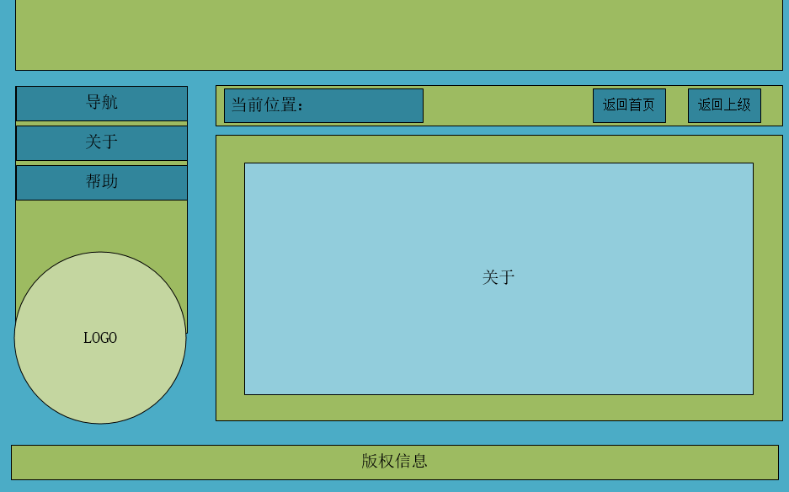

* 1. **帮助**

